# 用户相关文件

## **/etc/passwd 用户信息文件**

Root❌0:0:root:/root:/bin/bash (冒号分隔列)

第一列：用户名

第二列：密码标志 真实密码路径：/etc/shadow

第三列：用户ID 超级用户为0，系统用户为1-499，普通用户500-65535

第四列：组ID 组信息路径：/etc/group

第五列：用户说明（使用chfn命令修改说明）

第六列：用户家目录

第七列：登录shell（登录操作界面） /bin/bash（获取本用户的权限） /sbin/nologin（禁止登录）

## **/etc/shadow 影子文件(密码文件)**

Csminzhnmvhmx:15775:0:99999:7:::

第一列： 用户名

第二列： 加密密码

“！ ！”或“”代表没有密码或空密码，可以在密码前加入“！”或“”让密码暂时失效

第三列： 密码最近更改时间

1970.1.1为初始时间，例如17213为1970.1.1后的17213天

时间戳转日期

#date -d “1970-01-01” 15575（时间戳） days

日期转时间戳

#echo $( ($(date --date=”当前时间”+%s)/86400+1) )

第四列：设置修改密码的间隔时间（和第三列相比）

第五列：密码有效期（和第三列相比）（相比第三列后的180天）

第六列：密码到期前的警告天数（和第五列相比）

第七列：密码到期后的宽限天数（和第五列相比）

默认-1，代表到期后也可以正常使用

第八列：密码失效时间（时间戳）

第九列：保留

## **/etc/group 组信息文件**

Root❌0:root

第一列： 组名

第二列： 组密码位

第三列： GID

第四列： 附加用户

初始组：每个用户初始组只有一个，初始组只有一个，一般是和用户名相同的组作为初始组

附加组：每个用户可以有多个附加组，要把用户加入组，都是加u人附加组

\4. /etc/gshadow 组密码文件

如果给用户组设置了组管理员，并给该用户组设定了组密码，组密码就在这个文件中

\5. /home/ 用户家目录

\6. /var/spool/mail 用户邮箱目录

\7. /etc/skel/ 用户模板目录（用户初始目录）

手工删除1-6文件中的指定用户的数据可以起到删除用户的作用

# 添加用户

#useradd 选项 用户名  
​  
 选项：  
​  
 -u 550 指定uid  
​  
 -g 组名 指定初始组  
​  
 -G 组名 指定附加组     
​  
 -c 说明 添加说明  
​  
 -d 目录 手工指定家目录  
​  
 -s shell   /bin/bash.    
​  
 -M     不建立家目录   
​  
•

用户默认值：

\1. /etc/default/useradd

GROUP=100 建立用户的默认值，目前是私有用户机制，此处无用

HOME=/home 建立用户家目录的默认位置

INACTIVE=-1 密码过期后的宽限天数，-1为不过期

EXPIRE= 密码失效时间（不建议使用）

SHELL=/bin/bash 默认登录权限

CREATE_MAIL_SPOLL=yes 默认创建邮箱

\2. /etc/login.defs

MAIL_DIR /var/spool/mail 默认邮箱位置

PASS_MAX_DAYS 999 密码有效期

PASS_MIN_DAYS 0 修改间隔时间

PASS_MIN_LEN 5 密码最小长度（不起效）

PASS_WARN_AGE 7 密码到期前的的警告天数

UID_MIN UIN_MAX uid范围

GIN_MIN GIN_MAX 组id范围

CRATE_HOME yes 是否自动建立用户家目录，默认建立

UMASK 077 家目录默认权限

USERGROUPS_ENAB yes 是否删除用户初始组，默认删除

Encrypt_METHOD SHA512 指定用户密码加密方式

# 设置密码

#passwd 选项 用户名  
​  
选项:  
​  
 -l   暂时锁定用户，root权限  
​  
 -u   解锁用户，root权限  
​  
 --stdin 通过管道符输出的数据作为用户的密码，主要使用在批量添加用户时  
​  
     
​  
#passwd   修改当前用户密码（自己修改自己密码遵守密码原则）  
​  
#echo “123” | passwd --stdin lamp(用户名) 更该用户lamp的密码  
​  
#chage -d 0 lamp 把密码修改日期（三段）归零，作用于用户只要登陆就要修改密码

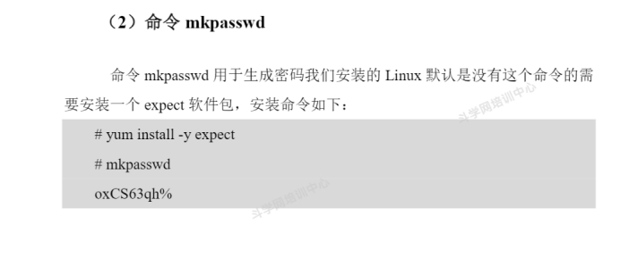

# 用户信息修改

# usermod 选项 用户名  
​  
选项：  
​  
-u UID       修改用户uid  
​  
-d 家目录     修改用户家目录（绝对路径）  
​  
-c 用户说明     修改用户说明信息  
​  
-g 组名       修改用户初始组  
​  
-G 组名       修改用户附加组  
​  
-s shell     修改用户登录shell，默认/bin/bash.  
​  
-e 日期     修改用户失效日期，格式：YYYY-MM-DD  
​  
-L         临时锁定用户  
​  
-U         解锁用户  
​  
   
​  
#usermod -l 新名 旧名   修改用户名（其属性不变）

# 删除用户

#userdel -r 用户名  
​  
-r 删除用户同时删除用户家目录

# 切换用户身份

#su   选项   用户名  
​  
选项：  
​  
 “-”   切换用户的同时也切换用户环境变量  
​  
 -c   仅执行一次命令。不切换用户

# 组管理命令

#groupadd 选项   组名     创建组  
​  
选项：  
​  
-g GID       指定组id  
​  
​  
​  
​  
#groupdel   组名       删除组  
​  
   
#gpasswd -a 用户名 组名   把用户加入组  
​  
#gpasswd -d 用户名 组名   把用户删除组

# 该变有效组

有效组：，当此用户有多个附加组时，改变有效组来改变用户创建文件或目录时所属者和所属组的属性

例如root就是root有效组组但有user附加组，改为user1有效组，所属者和所属者就是user1

#newgrp 组名